«Детский информационно-творческий проект

« Мир кошек»

Длительность проекта : краткосрочный

Участники проекта: дети, родители, воспитатели.
Цель :
Познакомить детей с разными породами кошек.
Расширить знания об образе жизни, о повадках ,о том как кошка стала домашним животным.
Сформировать основы уважения к животным- кошкам.

Задачи:
Развивать познавательный интерес через дидактические игры, потешки, стихи , пальчиковую гимнастику.
Воспитывать гуманное отношение к живым объектам природы.
Расширять знания детей о домашних животных- кошках.
Развивать творческие способности, воображение, память.
Расширять словарный запас.
Способствовать созданию положительных эмоций.
Развивать познавательный интерес через дидактические игры, потешки, стихи , пальчиковую гимнастику.
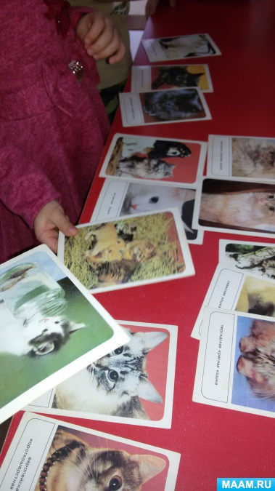
РАДУЖНЫЕ КОТИКИ
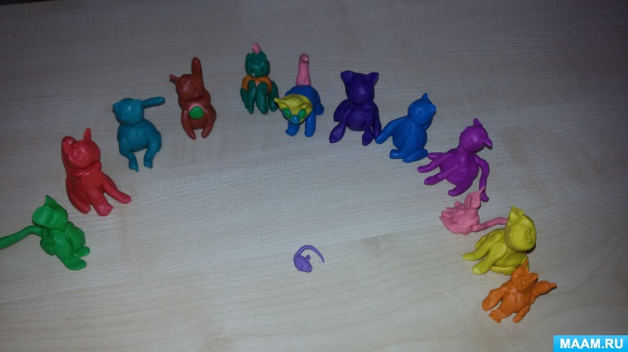
ОТКРЫТКА ДЛЯ КОТА
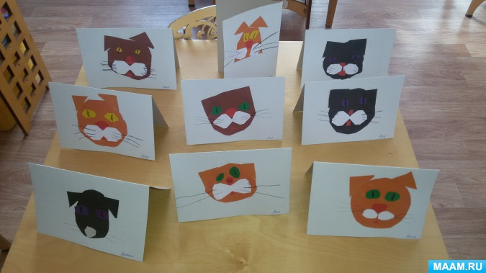
НАША ХУДОЖЕСТВЕННАЯ ГАЛЛЕРЕЯ
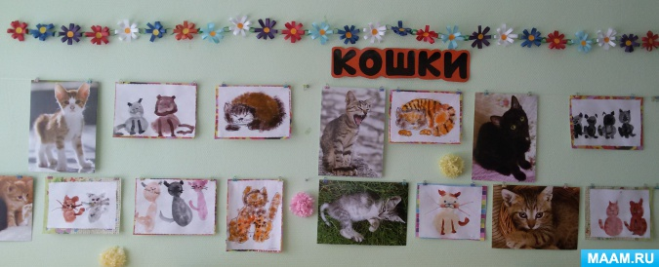
Дети играли в:
Сюжетно ролевые игры : «Кошкин дом», «В гости к Мурке», «Салон красоты «Кисонька»…
Дидактические игры: «Накорми кошку», «Завяжи кошке бантик»…
Подвижные игры:«Кошки-мышки», «Кот и голуби»…
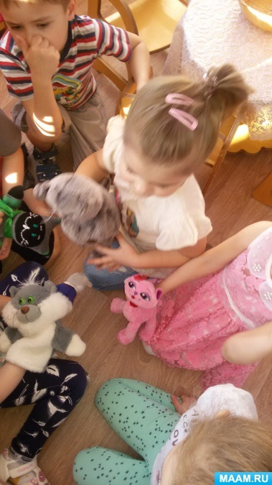
Учиться детям помогали котята.
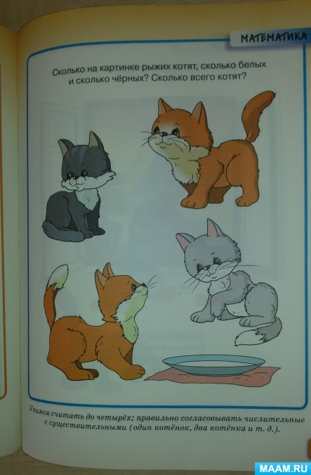
Учили потешки. Учились видеть красоту слова через народный фольклор.
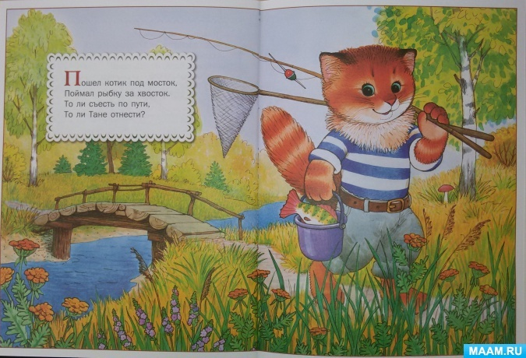
Родители принесли фото. Мы организовали выставку, где каждый ребенок рассказывал о своем питомце.
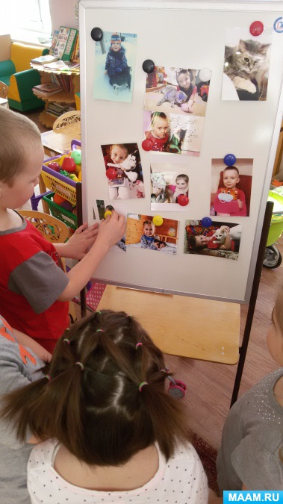
За время проекта у нас собралась мини выставка «Игрушечные котики».
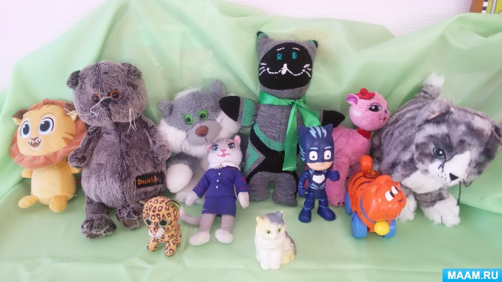
ВОТ И ВСЕ! СПАСИБО ЗА ВНИМАНИЕ!

